收件人： 发件人：董华 18027375109
电话： 电话：020-81577866
传真： 传真：020-81576866
时间:

球茎类切菜机HT－812
用途：将根茎类蔬菜：如马铃薯、蕃薯、黄瓜、竹笋、洋葱、茄子等切片、条、丁，适合卫生餐饮人员或食品加工厂使用。 | 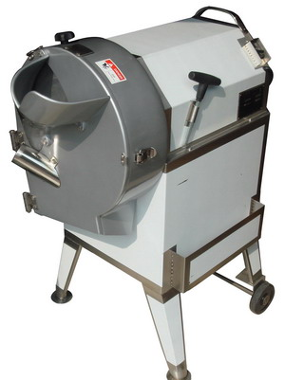  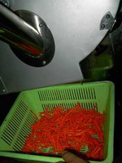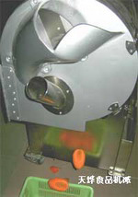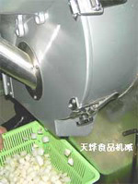  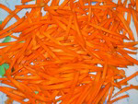
机器尺寸：600（L）×500（W）×900(H)(mm)
切条尺寸：3×3mm以上
机器重量：70KG
产量：200－1000KG/HR
电源：220V 单相
马力：1HP
随机含切丁刀盘一组、切片刀盘一个。
入料口尺寸：原料10 CM以下

